**Wir suchten – Sie fanden am Speeddating für Freiwilligenarbeit**

Am 10. März 2025 hat die Sozial-, Kultur und Freizeitkommission ein Speeddating für Freiwilligenarbeit organisiert. Nachdem im Herbst 2017 bereits Eines durchgeführt wurde, war dies nun das zweite Mal.

Das Ziel war es, eine Plattform für Vereine und Organisationen zu schaffen, um Bürgerinnen und Bürger der Gemeinde Seedorf zu finden, welche gerne Freiwilligenarbeit leisten möchten.

Die Vereine und Organisationen haben im Vorfeld eigene Stelleninserate zusammengestellt, welche sie dann den Teilnehmenden an diesem Abend präsentierten. Dafür hatten sie je einen Tisch zur Verfügung, welcher individuell gestaltet werden konnte. Mitgemacht haben Frienisberg üses Dorf, das Altersforum, der Landfrauenverein, die Dorfschaft Seedorf-Aspi, sowie der Dorfladen Baggwil-Lobsigen und der Jugendraum.

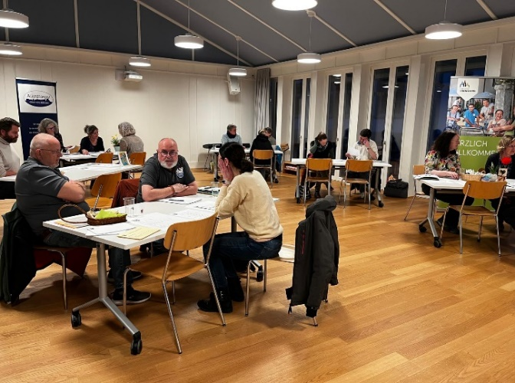Zwischen 18.30 und 20.30 Uhr hatten die potenziellen Freiwilligen die Möglichkeit sich über die freien Posten der Vereine und Organisationen zu informieren. Sie erhielten ein sogenanntes Matchblatt, wo sie nach jedem Gespräch ankreuzen konnten, ob sie sich für diesen Posten weiterhin interessieren oder nicht. Auch die Vereine und Organisationen konnten wählen, ob Die-oder Derjenige für diese Arbeit geeignet ist und sie mit der Person in Kontakt treten wollen. In einem Intervall von 8 Minuten gab es dann ein Wechsel der Datingpartner/-innen.

Diese Matchblätter wurden anschliessend ausgewertet und bei einem Match die Kontaktdaten ausgetauscht.

Das Ergebnis war erfreulich, da trotz wenigen Teilnehmenden eine hohe Trefferquote erzielt wurde. Für Alle die nicht teilnehmen konnten, sich aber für Freiwilligenarbeit interessieren, sind die Stelleninserate der Vereine und Organisationen auf der Homepage der Gemeinde Seedorf unter der [Rubrik Freiwilligenarbeit](https://www.seedorf.ch/de/leben-in-seedorf/freiwilligenarbeit/) aufgeschaltet. Wer sich also in der Gemeinde engagieren möchte, kann sich dort die nötigen Informationen über die jeweiligen Tätigkeiten und Kontaktangaben holen. Ein Einstieg in die Freiwilligenarbeit ist jederzeit möglich.